Præsidie overdragelse ved afslutningen på året 2021-2022
Mandag d. 13. juni 2022.
Aars Y’s Mens Klub har holdt sidste klubmøde i året 2021 – 2022. Mødet var på Godthåb Hammerværk, hvor billedet er taget. Det nye præsidie er: Præsident Anders Lassen, visepræsident Tove Kristensen, pastpræsident Lisbeth Skov, skatmester Knut Olaf Christensen, sekretær Karen Møller.
Også i det sidste halvår er der delt donationer ud til forskellige organisationer. Lokale Spejdere og FDF’ere, der har søgt om hjælp til deres sommerlejre.
På landsplan donation til: TUBA, støtte til Hjælpearbejde for unge opvokset i familier med Alkoholproblemer. KFUM og KFUK i Danmark til afholdelse af Festivaler for børn, unge og familier. Danmarks kristelige Mediecenter til Projekt ”Konfirmandfilm”. KFUM’s soldaterhjem i Danmark og Estland. Det Danske bibelselskabs udsendelse af bibler til forskellige lande.
Humanitære projekter internationalt: Mercy Ships, støtte til operation af børn.
Sats7: midler til at fortsætte arbejdet med undervisning programmer i Mellemøsten og Nordafrika.
Støtte til krigsramte i Ukraine.
I alt er der uddelt donationer på i alt 97. 000 kr. Penge som alene er indkommet ved salg fra klubbens genbrugsbutik på Markvænget i Aars.
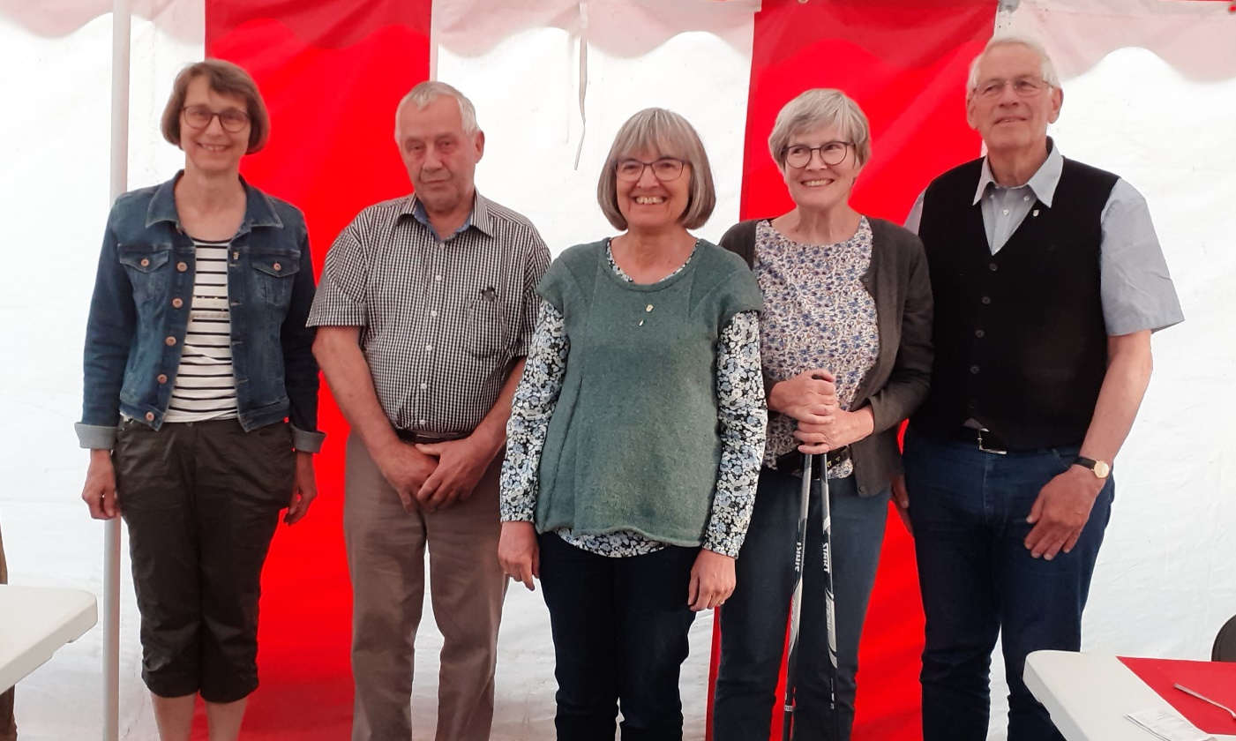

Tekst til det vedhæftede billede: fra venstre ses: Pastpræsident Lisbeth Skov, Præsident Anders Lassen, Vicepræsident Tove Kristensen, sekretær Karen Møller, Skatmester Knut O. Christensen.

